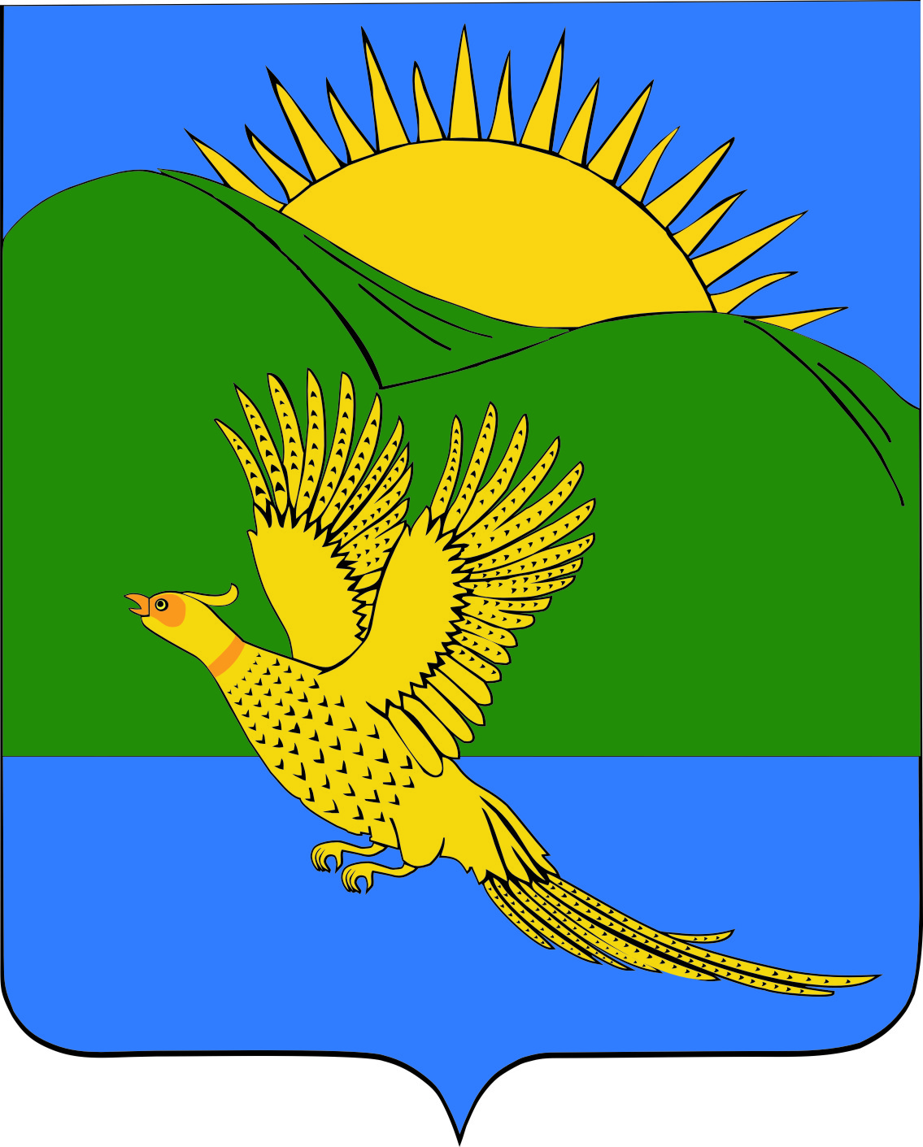

ДУМА ПАРТИЗАНСКОГО МУНИЦИПАЛЬНОГО РАЙОНА
ПРИМОРСКОГО КРАЯ

РЕШЕНИЕ
от __01.2018 №

О признании утратившим силу муниципального правового акта «Порядок сообщения лицами, замещающими должности муниципальной службы в Партизанском муниципальном районе Приморского края, о возникновении личной заинтересованности при исполнении должностных обязанностей, которая приводит или может привести к конфликту интересов», принятого решением Думы Партизанского муниципального района от 25.03.2016 № 265

На основании части 2 статьи 11 Федерального закона от 25.12.2008 № 273-ФЗ «О противодействии коррупции», руководствуясь статьей 19 Устава Партизанского муниципального района, Дума Партизанского муниципального района
решила:
1. Принять муниципальный правовой акт «О признании утратившим силу муниципального правового акта «Порядок сообщения лицами, замещающими должности муниципальной службы в Партизанском муниципальном районе Приморского края, о возникновении личной заинтересованности при исполнении должностных обязанностей, которая приводит или может привести к конфликту интересов», принятого решением Думы Партизанского муниципального района от 25.03.2016 № 265» (прилагается).
2. Признать утратившим силу решение Думы Партизанского муниципального района от 25.03.2016 № 265 «О принятии муниципального правового акта «Порядок сообщения лицами, замещающими должности муниципальной службы в Партизанском муниципальном районе Приморского края, о возникновении личной заинтересованности при исполнении должностных обязанностей, которая приводит или может привести к конфликту интересов»».
3. Направить муниципальный правовой акт и.о. главы Партизанского муниципального района для подписания и опубликования.
4. Настоящее решение вступает в силу с даты принятия.

Председатель Думы С.Е. Шерстнев

МУНИЦИПАЛЬНЫЙ ПРАВОВОЙ АКТ
О признании утратившим силу муниципального правового акта «Порядок сообщения лицами, замещающими должности муниципальной службы в Партизанском муниципальном районе Приморского края, о возникновении личной заинтересованности при исполнении должностных обязанностей, которая приводит или может привести к конфликту интересов», принятого решением Думы Партизанского муниципального района от 25.03.2016 № 265

Принят решением
Думы Партизанского
муниципального района
от __01.2018 № ___

На основании части 2 статьи 11 Федерального закона от 25.12.2008 № 273-ФЗ «О противодействии коррупции»
1. Признать утратившим силу муниципальный правовой акт «Порядок сообщения лицами, замещающими должности муниципальной службы в Партизанском муниципальном районе Приморского края, о возникновении личной заинтересованности при исполнении должностных обязанностей, которая приводит или может привести к конфликту интересов», принятый решением Думы Партизанского муниципального района от 25.03.2016 № 265.
2. Настоящий муниципальный правовой акт вступает в силу со дня официального опубликования.

И.о. главы Партизанского
муниципального района Л.В. Хамхоев

___ января 2018 года

___-МПА

